Průběh krize
Krizi si jedinec buď uvědomuje nebo neuvědomuje. Krize mohou být bouřlivé a mít jasný začátek i konec. Naopak chronické krize trvají dlouho a jejich nástup je nenápadný.

Determinanty průběhu krize
Ačkoliv je krize charakteristická svou subjektivností a každý jedince ji prožívá zcela individuálně, přesto existují určité společné determinanty, tj. okolnosti ovlivňující průběh krize i reakci na krizi:

- Věk - (1)
- Pohlaví - (2)
- Životní situace - (3)
- Zdravotní stav - (4)
- Osobnostní faktory obsahují charakter, temperament, emoční stabilitu, míru extraverze, adaptabilitu, odolnost vůči zátěži, schopnost zvládat náročné životní situace apod.
- Dřívější nevyřešené krize oslabují schopnosti řešit další krize.
- Spolupůsobící krize (tzv. sekundární) - (5)
- Naděje, náboženské přesvědčení, sociální opora.
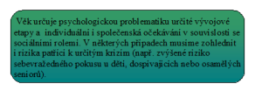
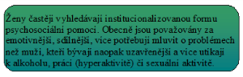
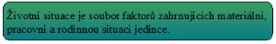
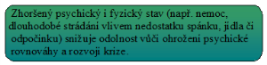
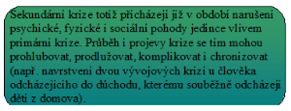

Adaptace na krizi
Adaptace na krizi obvykle probíhá v postupných fázích : šok - popírání - hněv a agrese - deprese - akceptace

Jak již bylo naznačeno, reagování na krizový stav je subjektivní a každý člověk se v krizi projevuje pouze pro sebe typickým způsobem. Přesto lze však vysledovat určité charakteristické ukazatele toho, že se jedinec v krizové situaci nachází. My si je popíšeme v základních dimenzích psychiky, tzn. prožívání a chování.

